週刊やすいゆたか再々刊７号18年６月６日

連続講座『日本古代史論争をたどる』１

柏木亮太:やすいゆたかさんは二〇一八年７月から毎日文化センターで月１回の連続講座『日本古代史論争をたどる』が始められるそうですが、その抱負などを伺いたいと存じまして。
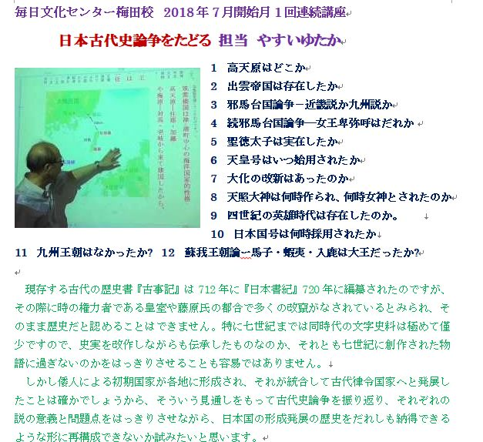
やすいゆたか:それはありがとうございます。自説ばかり一方的に展開しましても、説得力はありませんので、古代史論争をたどりながら私の説が形成された必然性を理解していただくことが大切かと思います。また他説の意義を学ぶことで、自説の過ちにも気づきますし、修正あるいは発展させることもできるのではないかと思います。
柏木:それにしても古代史論争を整理し直すとなると膨大な論文などを読まなくてはならず、古代史プロパーでないやすいさんの手に余るのではないでしょうか？
やすい:もちろんそういう面もありますが、既に整理してある論点だけでもかなりの量に登りますので、何とかやれるのではと考えています。
柏木:そもそも日本古代史論争に挑戦する動機はなんですか？個々の論点だけでなく、古代史論争を包括的にしようというのは何か、既成の日本古代史研究に対する根底的な疑問というか、異議申し立てがあるように感じますが。

やすい:それはありますね。戦後の日本古代史研究というのは、マルクスが経済学をしたのではなくて、経済学批判をしたみたいに、日本古代史研究をしたのではなくて、日本古代史研究批判をしてきたのではないかという空しさがあるわけです。

柏木:第二次世界大戦の敗戦以前は、皇国史観で『古事記』や『日本書紀』を鵜呑みにして、記紀が歴史を改竄してきたことについて、できるだけ触れないで来た結果、神国日本のイデオロギー形成に貢献し、国民を侵略戦争に動員する役割を担ってしまったのですが、戦後はその反動で、記紀に書かれていることでも、考古学的資料や確実な外国文献の裏付けがないと、作り話だったことにし、歴史説話ではあっても歴史ではないということに徹しようとしたわけですね。
やすい:その結果、四世紀までの記述は七世紀末の創作ではないかとされ、聖徳太子の実在や大化の改新もなかったことになりました。そうなると神武東征で倒された饒速日王国も、その一世紀前に大八洲の大部分を統合した出雲帝国もなかったことになりますね。しかし考古学的資料や各地の伝承や史跡に建てられた神社の分布などから考えて、それらを日本古代史に含めないのは、歴史研究ではなくて、歴史の抹殺ではないかと思われます。

柏木:歴史である以上科学的根拠によって実証されたものに基づくべきで、イデオロギーによって創作された虚構の歴史を歴史とするのは、皇国史観の焼き直しではないのですか？
やすい:七世紀の事跡についてもほとんど同時代の文字史料は残っていないのです。だから科学的に実証可能な歴史を復元するのはできない相談です。
しかし『古事記』や『日本書紀』の矛盾点を精査し、そこからどう改変されたのか、元の説話をある程度復元することは可能です。それと現存する考古学的史料や確実な外国文献などを照らし合わせることで、ある程度の建国の歴史像を得ることは可能なのです。それは科学的な歴史ではないけれど、納得できる建国の歴史です。それをたたき台にして研究を積み重ねることが望まれる歴史像ですね。これを私は石塚正英さんのタームを使って、「歴史知」と読んでいます。

柏木:しかし神話は宗教であり、科学ではありません。神々の国である高天原が何処に在ったかを問うこと自体、既に歴史を逸脱しているのではないのですか？

やすい:本居宣長は『日本書紀』をそのまま信じるべきだとして高天原は天空にありとしましたが、神話は作り話だから、その場所を問う事自体ナンセンスという議論は江戸時代からありました。しかし、高天原は大八洲に倭人諸国の宗主国として、干渉し、出雲帝国の大八洲統合を阻止し、これを奇襲作戦で崩壊させたり、神武東征を後押しして、饒速日王国を倒すのを手伝っています。さらに四世紀には新羅侵攻を息長帯比売命に命じています。
だから倭人諸国の宗主国が何処に在ったかという問題に置き換えることができます。すると対馬・壱岐の海域を「海原」とすると、大八洲からみて「高海原」は海原の向こう側であり、朝鮮半島南端部、任那・加羅の地域だったことになります。
それに上代の倭人は「」と「」を同一視していたので、五世紀になって、「高海原」は河内王朝に呑み込まれ、その結果「高天原」として天空の国にファンタジー化されたというように説明できます。
柏木:しかし古語では「海原」の読みは「うなはら」でしょう。確かに海は「あま」とも読んだかもしらないけれど「あまはら」と読んだという用例が欲しいですね。
やすい:まあそのへんは上古の読みについては史料不足は否めませんね、「天の原」は「うなのはら」という用例は残っていませんね。とすると「の」をつけて読むときは「海の原」も「あまのはら」と読んだかも知れません。「高海原」が五世紀以降は天空にあげられて「高天原」になった。「高天原」は中世後半頃から使用例が見られるそうです。
柏木:ということはやすいさんは、倭人は朝鮮人だったという説ですね。朝鮮・韓国の学者は、大和朝廷を作ったのは百済だったとか教科書にまで書いているという話ですね。
やすい:それはあちらの民族主義的な学説で、古朝鮮をばかでかく考えることで、『チュモン』という韓流ドラマでも、高句麗の侵攻を正当化しています。私は、倭人は中国の沿海州あたりの海洋民が戦乱を避けて、当時無人に近かった半島南端部を植民したのが高海原です。そこから対馬・壱岐を橋頭堡に、大八洲に進出したのです。制海権は倭人が握っていたので、朝鮮三国の人々は大八洲への進出が制約された結果、倭人の大八洲統合支配が実現したのです。
もっとも倭人たちは大八洲の縄文人と融合しますから、やがて大八洲の大和政権に統合された人々全体を倭人とよぶようになりますが。

柏木:ほほお、「１、高天原はどこか」からして興味深いですね。ではこの対談も12回のシリーズにしましょう。
財政健全化に消費税率アップは有効か？

税・社会保険の負担が増え、消費が減るという現状なのに、さらに消費税10%に増税してそれに拍車をかけたら、消費が冷え込んで、税収減は更に深刻になるのではないか？
はたして消費税増税案というのはアベノミクスに沿っているのか、むしろ破綻ではないのかという疑問が消えない。
政府は、デフレ脱却のためのアベノミクス三本の矢と、将来世代に負債を残さない財政赤字解消を別問題にして、両方しようとするが、税収が増えないのは、消費が増えないからで、なのに消費税を上げて消費を冷ましたら余計に財政赤字は深刻化するのである。むしろ企業に賃上げをさせ、消費税を下げたほうがよいのではないか。
財政赤字は消費税率が低いから積み上がったのではない、デフレ不況で財政支出を増やしても、必ずしも雇用増や賃上げに直結せず、消費が増えなかったので、税収があまり増加しないので積み上がった。だとすれば消費税率アップには慎重であるべきだ。
それより赤字国債解消というのなら、日銀から政府が直接借り入れができるシステムにして、毎年インフレ目標が実現できるだけの国債を日銀から買い上げ、マイナス金利で市中の通貨量を増やしたらどうか、しかしそのお金は投機や設備投資にばかり回って、賃上げにつながらなければ、消費はそれほど増えないかも。
しかし赤字国債と言っても、日銀が保有している分はなんとでもなるので、あまり次世代負担として気にする必要がないという専門家の意見も有力で、財政健全化にとらわれるから、思い切った財政運用ができず、結局財政健全化もできないという意見もある。
それに対して、いやそうではない、なんとしても赤字解消は急務だというのなら、国民がなるほどと納得できる論拠を示して欲しい。とくに我々低所得者にとってもろに生活が苦しくなる消費増税など、必要が明らかでない財政健全化を名目になされるのはとても納得できないのである。
今後、ＡＩ化、ロボット化で一般労働者の雇用が激減していくということが懸念されている、30年後には労働力は人口の１割という予測もある。だとすると一般国民は何によって所得を得るのか、消費税など収入もないのに払える道理がない。
ＡＩ化、ロボット化は生産性の上昇をもたらすので、消費物資は増産されるけれど、同時にそれは賃金労働者と代替されるので雇用の減少と表裏一体である。となると多くなった物資を購入する貨幣を増やして、それを雇用からあぶれた人々に配らなければならなく成るはずである。
一九八〇年代からデフレは進行していたが、結局、生産増に比例して通貨が増えず、しかも消費者に通貨が回らなかったから、デフレになり、生産も停滞してしまう結果になったのではないか？つまり国民全体が豊な消費生活を送れるだけの生産力水準に到達しているのに、それを配分するシステムに欠陥があるのである。
既成の市場システムでは所得は賃金・利潤・利子・地代・家賃などの形で得られたが、格差が拡大して、一部の富裕層に通貨が集まると、増大した消費物資の購買に回らなくなるので、所得の再配分が必要になる。所得税の累進課税や社会保障支出などでこれまでは行ってきた。
ところが少子高齢化で社会保障が財源的に厳しくなり、所得税の累進税率も緩和されてきたので、所得再分配ができていないので、デフレ脱却ができないわけである。もともと所得再分配というのは、財政機能で所得を与えるので、既成の市場の商取引による所得ではない。いわば非資本主義的手法での所得なのである。
今後人口の一割しか雇用がない脱労働社会になれば、財やサービスの対価で所得を得るという分配システムは主流でなくならざるを得ないのではないか。とすれば何を基準に分配システムを構築すべきか、財政赤字一千兆円を超えた現在、緊急に検討すべき、課題である。

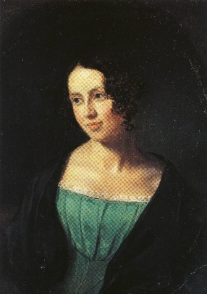

倫理学復習
倫理学コメント応答集
キルケゴールについて

若きキルケゴールと永遠の恋人レギーネ
１ キルケゴールは人にはそれぞれ神から与えられた使命があって、そのために生き、そのために死ねるような主体的な真理、イデーを知りたいと言いますが、そもそも使命なるものが予め与えられているのでしょうか、私にはとてもそれは信じられません。

答 それはその使命に気付いていないので、そう感じるのは当然ですが、使命がこれだと分かりますと、その使命は自分は生まれつきこのために生まれてきたのだと感じるらしいですよ。
私はイエスの復活や聖徳太子の主神・皇祖神差し替えという聖者の秘密を暴くような仕事をしていますが、ひょっとしたら私はそういう役回りだったのではないかと感じ始めています。

２ そもそも有神論者、無神論者が論じる「神」というものは、何時の時代、どこの国でも同一のものですか？それともその人にとっての信仰対象である「神」のことを指しているのでしょうか？

答 キルケゴールの場合はキリスト教の神です。しかも彼の父は、イエス・キリストを十字架につけたのは私達の不信仰だという立場の宗派だったようです。自らの不信仰を見つめて懺悔し、イエスに倣って愛に生きるという生き方をするわけです。
唯一絶対の超越神を信仰しているのはユダヤ教で、古くはヘブライ人だったので、その神の捉え方をヘブライズムと呼びます。もちろん神は自然物や宇宙から超越した存在で目に見えません。キリスト教やイスラム教はそこから派生しているのです。
それに対して自然が神だという自然神信仰があります。その最も未開な形がフェティシズムです。人が自然物蛇や石ころなどを神に指定して、願い事をし、叶えてくれたら供物を捧げるし、叶えてくれなければ、攻撃します。
自然物が人間にとって大切な存在であったり、逆に脅威であったりすれば、神として崇拝することで護ってもらったり、災いを控えめにしてもらうという形もあります。
自然物に神霊が宿っていると考えるのは、神を非物質的な精神的実体として捉えているわけで、これが云わゆるアニミズム(霊魂万有説)です。
『古事記』『日本書紀』の神観念をアニミズムだという誤解している人が多いですが、それ以前の自然物や自然現象を神と捉えている傾向の方が強いようです。

３ キルケゴールは「神から離れている」ことを絶望と言っていますが、それを罪だというのは何故なのでしょう。

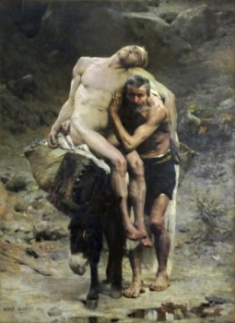
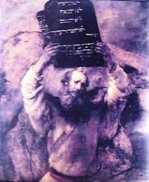
答 元々キリスト教はユダヤ教から由来しています。唯一神ヤハウェはヘブライ人を選ばれた民として導かれたのです。ヘブライ人は神とモーセの『十戒』などの律法を与え、それを守れば人類を指導する栄光の地位をヘブライ人に与える約束をしていました。その約束のもとに出来たのが「イスラエル」という信仰の共同体です。それで神の教えを守って神と共に歩んでいれば、それは栄光ですが、神から離れ、律法に従わなければ罪人なのです。
しかし時代が流れ社会が変化しますと律法を字句通りに守ることが出来ません。守っているように取り繕うことはかえって神を欺く偽善です。そこでイエスは「神への愛と隣人への愛」という二つの愛に生き抜けば、律法は守っていることになるのだとして、イエスをキリストと認めて、イエスに倣って二つの愛に生きることで、救われる道を示されたのです。
だから現在ではイエスという人の姿を取って現れた神を信じて、イエスと共に歩むことが永遠の命に到る道であり、そこから離れることは罪だということになるのです。
画像Aime Morot画「良きサマリア人」

４ 神が自分が何をすべきかを欲しているかを考える点で、自分には少し理解しがたいです。一度切りの人生をどう生きるかは自分で考えるものでしょう。

答 あなたが生まれるには様々な条件が介在し、奇跡のような確率で、しかも生まれるべくして生まれたわけで、それは大変なことなのです。そこに大いなる生命の意志のようなものを感じるということです。とすれば、自分のことは自分で考えるから放っといてくれというわけにはいかないということです。それほどあなたを生んだご両親や社会はあなたのことを大切に思っているのだから、自分のことを考える場合に、己が為すべきことについて、ほんとうに自分を生かせる道、自分が充実した悔いのない人生をおくれる道を見出していかなくてはならないということです。神の意志といっても良心と考えればいいわけです。己の外から他者である神が無理な使命を押し付けてくると受け止めなくていいでしょう。
５ 信仰している人は何時でも日常的に神を感じているのでしょうか。私は都合のいい時困った時に「神様……」と思うことが有りますが。

答 我々は一人で生きているわけではなくて、家族や友人や社会や自然環境などに支えられて生かされているわけです。でも時々、思うように行かない時や、目標ややるべきことがわからなくなった時に、一人で投げ出されたような孤独に陥ることが有ります。家族や友達に相談しようと思っても話が通じない事が多いですね。そんなときに神を信じて、神が側で見守ってくれていると信じられたら、その神と対話しながら生きていくことができるということらしいです。プロ野球の助っ人外国人なども常に神と対話しながら日本で頑張っていますね。
年間２１３本安打日本新で神に感謝するマートン選手
６ 本当に存在するかどうかも分からない神にそこまでこだわる必要があるのでしょうか？
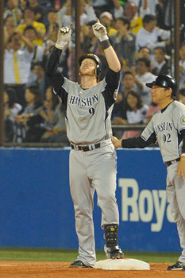
答 倫理学的に考えれば、信じられるものという意味で神を受け止めればいいのではないでしょうか？ 何か信じられるものを持っていないと生きていけないということです。だれでも信じているものに私は三つのＬ(Light,Life,Love)をあげています。それから大切な人や、自分の信念であったり、究極自己自身であってもいいかもしれません。

７ 自分の中で信じられるものは何かと考えたところ、自分がこうしたい、ああなりたいという欲求の中にあるものに向かって突き進む自分自身ではないかと思うのですが。

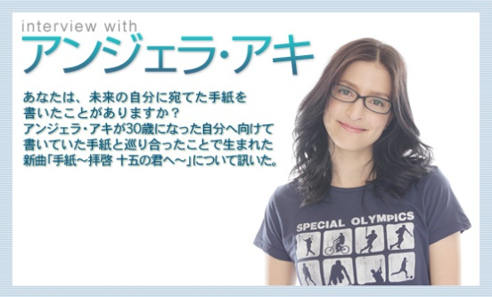
答 結局自分自身しか信じられないという思いが強いようですね。それは現代人の孤独ですね。アンジェラ・アキの『手紙』を全国の中学生が合唱した時、みんな泣いていました。友を信じ、社会を信じ、歴史の発展を信じてその中で自己の可能性を全面的に開花させようというスタンスはないわけで、みんな未来の社会に対して夢がないのです。
もちろん自己自身を信じ切れればいいのですが、やがて様々な壁にぶつかって自分の無力を思い知り、絶望を抱えることになりかねません。

８ 日常生活の中で深い神への信仰がない日本人は、その信じられる神=倫理がないから、神を信仰している海外の国々の人々に比べると生活を律するのが難しいかもしれないですね。

答 いや、日本人の方が生活を律するのはしっかりしているかもしれません。日本人は超越的な神は信じないけれども、感じる心が有り、人々や自然とのつながりを感じてそれを大切にしているとも言われます。
唯一絶対神に対して信じているといっても、目に見えない神ばかり信じて、感じる心をなくしてしまえば、人々や自然とのつながりを大切に出来ませんし、天上の神を信じる心と、地上の貨幣や資本という神を求める心が分裂して、生活を律するのが難しいのです。
９ 現代では神から離れていることではなく、自らが何者か分からないことも分からないことが問題だと思います。キルケゴールが神に向き合って生きる使命に気付いたように、我々も己がいったい何者なのか分かっていないことに気付くべきなのではないでしょうか？

答 全く同感です。それは哲学的人間学で、人間とはなにかということでも定説らしいものはなく、当然その前提である「言語」とか「思考」というものも定義しきれていないということがあります。それでは人間とは何か分からないので、もっと危機意識をもって熱く人間を語るべきなのに人間論は低調のような気がします。つまり分かっていないことが分かっていないわけです。

10 道徳的義務が背負いきれなくなって、絶望して倫理的実存から宗教的実存に飛躍するというところに疑問を感じました。たとえば学校の教師の場合、道徳的義務を一人で背負うのではなくて、みんなで背負うことで、その義務を果たせるのてはないでしょうか？

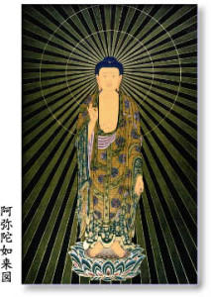
答 キルケゴールは『人生行路の諸段階』として語っているわけで、個人の抱えている倫理的課題なのです。ですから職業について仕事の責任が重くなり、職場をまとめていかなければならない40歳代に大きな挫折に見舞われるということはよくあることです。教師の場合でも若いころと社会状態も変化し、教育機器や方法も変わっていきますと、変化に対応できなくなる人が出てきます。
教師集団が連携して学校や学級の危機に立ち向かったり、互いに研修しあい、高め合っていくことで解決しようとする姿勢は非常に大切です。
しかし今や教育は根底的に変革しないと、ダメな所まで来ていると思います。その危機意識を共有して、教育制度を抜本的に改革するためにどんどん新しい試みをすべき段階にきています。

11 倫理的実存が宗教的実存の前段階にくるのに疑問を感じました。倫理をエートスと捉えた際に、エートスはまさに宗教を支えるもので、自己の内面に基づいた主体的選択に基づく行為性向こそエートスではないでしょうか？だとすると宗教の前段階に宗教性があるのはおかしいのではないでしょうか？
答 宗教性があるから宗教に到達するのです。たとえば光・命・愛を信じるから生きていけると感じるので、そこから光・命・愛を信仰する宗教が生まれるのです。もちろん光・命・愛を信じることは倫理観につながります。自然や生命や人間関係を重んじることになりますから。
阿弥陀仏は慈悲の化身ですが、無量の命、無量の光という意味の名前をもっています。
12 実存の三段階についてどのようにして次の段階にいくのかよく分からなかったので、もう少し、具体的で明確な説明をお願いします。

答 テキストを繰り返し読んでください。テキストより分かりやすい説明はなかなか見つかりません。それでも分からなければ次の解説はどうでしょう。
http://www.philosophy.nobody.jp/contemporary/phanomenologie/kierkegaard.html
より「 実存の三段階」

前期キルケゴールは「実存の三段階」を主張しました。実存は「美的実存」、「倫理的実存」、そして「宗教的実存」と弁証法的に発展してゆくのです。
美的実存は、人生を享楽しようという直接性の段階です。そうした人々は、健康、富、名誉といったものを求め、才能を発展させ、己の欲望を最大限に開放することに執着します。
しかしその行き着く先は絶望でしかありません。このように自己中心的で刹那的な美的実存は、己の直接性に閉じこもることで倦怠、不安に直面することとなります。
こうして、人は自己の個別性を突破し、普遍的な倫理的目標を掲げる倫理的実存の段階へと至るのです。
人は「よき父」「よき夫」となるべく努力します。しかし己の有限性ゆえに絶対的な倫理的要請の前に挫折をせざるを得なくなり、罪ある存在として宗教的実存へと向かってゆき、徹底した内面化によって主体的に神に関わります。
そしてキルケゴールはこの段階をさらにふたつの領域に分けました。まず、内面的宗教的実存としての「宗教性Ａ」です。これはあらゆる宗教に共通な要素ですが、しかし「絶対的逆説」としての「宗教性Ｂ」というものも存在します。
宗教性Ｂにおいて実存は、永遠で絶対的な超越者である神が、僕(しもべ)の姿をまとった人間イエス・キリストとしてこの世に現れたという、歴史的「逆説」への信仰をもつのです。
13 キルケゴールは宗教によってその人生が暗いものになってしまった。人の人生を真っ暗にさせてしまう宗教は、はたして必要なのか？キリスト教は、キリスト教が一番だと言い、昔戦争を起こしたがそのような押しつけはあってはならないと思う。神とかおらんのに何故人は神を作らないと生きていけないのか。

宗教は信じようとしても信じられるものではなく、信じたくなくても、信じてしまうものだそうです。というのはキリスト教では信仰は神の賜物だからです。神は自分の心に住み着いてしまうと、なかなか取り除くことはできません。
ただ宗教は独善に陥って、他の信仰を滅ぼそうする危険があり、戦争の原因にもなりかねません。それは確かにあってはならない宗教的疎外です。
自分は一体何を拠り所にして生きているのか、それを信じないと生きていけないものは何かについて自分なりに考えてみてください。それがあなたにとって神のような存在ではないでしょうか？６を再読願います。

14 キルケゴールは悪魔の血を引く罪の子ということずっと背負って生きていくのはとてもつらいと思った。結婚とかもそれを理由にやめてしまってしんどいだろうなと思う。キルケゴールはいつかその思いが晴れるのかなと思った。

むしろその辛さを背負うことで、神と真剣に向き合っているという実感があるのです。結婚して、レギーネと幸せになって罪のことなど忘れてしまったら、それこそ神と切れてしまい、神と向き合うという本当の生きている実感は得られません。その意味ではキルケゴールはマゾ的傾向があるのです。

15 キルケゴールの父の話をもし私がされたら、お父さんはすごい人だと尊敬し、母との出会いも素敵だと思いますが、キルケゴールは、自分は悪魔の血を引く罪の子だと落ち込んで放蕩してしまったという。宗教の違いからこれほど考え方違ってくるのは怖い気がした。しかも大好きな人との婚約をそれで破棄できるなんてすごいし考えられないと思った。

「すごい」という表現はやめて、何がどうすごいのか分析して書くようにしてください。
キルケゴールのお父さんの信仰が、自分をイエスを十字架につけるような恐ろしい罪を犯した人間として捉え返して、神に心から懺悔し、救われようとする宗派に属していたので、ゼーレンもその影響でこういう反応になってしまったらしいのです。

